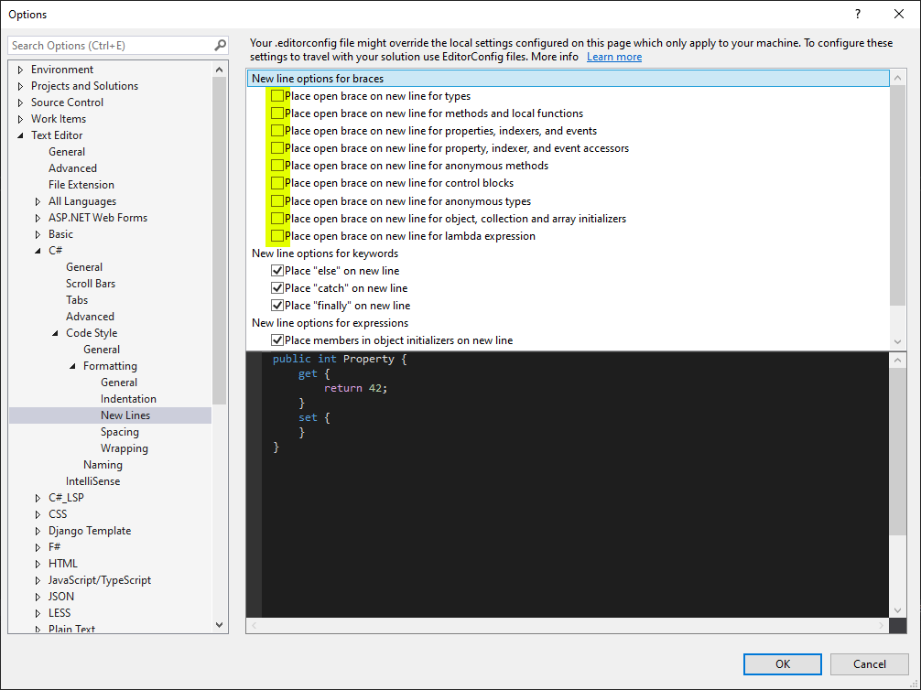
S to opcijo sem nastavil, da se zaviti oklepaj piše v isto vrstico, privzeta nastavitev je namreč, da se tako oklepaj kot zaklepaj novega bloka kode pišeta v novo vrstico.

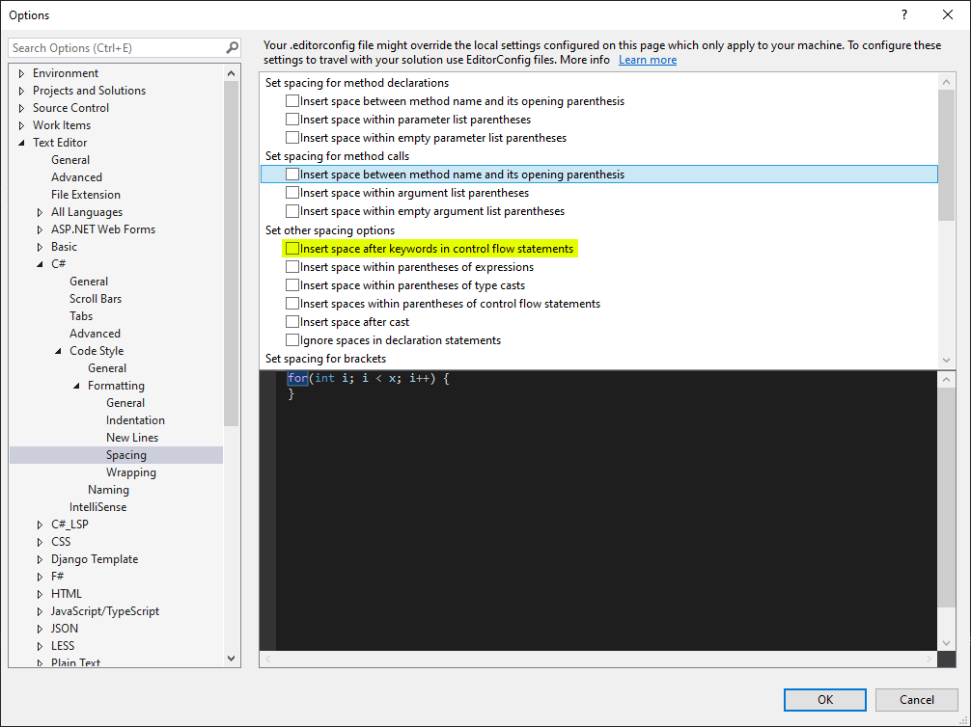
Prav tako sem se odločil da spremenim privzeto nastavitev vstavljanja praznega mesta za besedami kot so for (osebna preferenca).

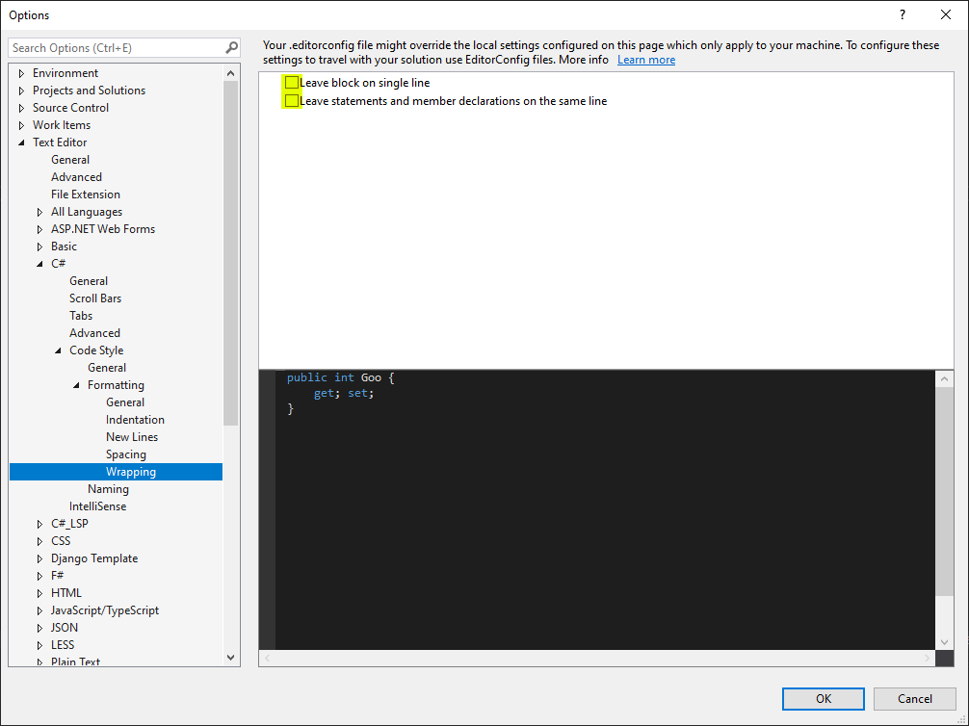
Pod wrapping sem prav tako izklopil označene opcije, saj se osebno raje ne poslužujem pisanja večih ukazov v isti vrstici.

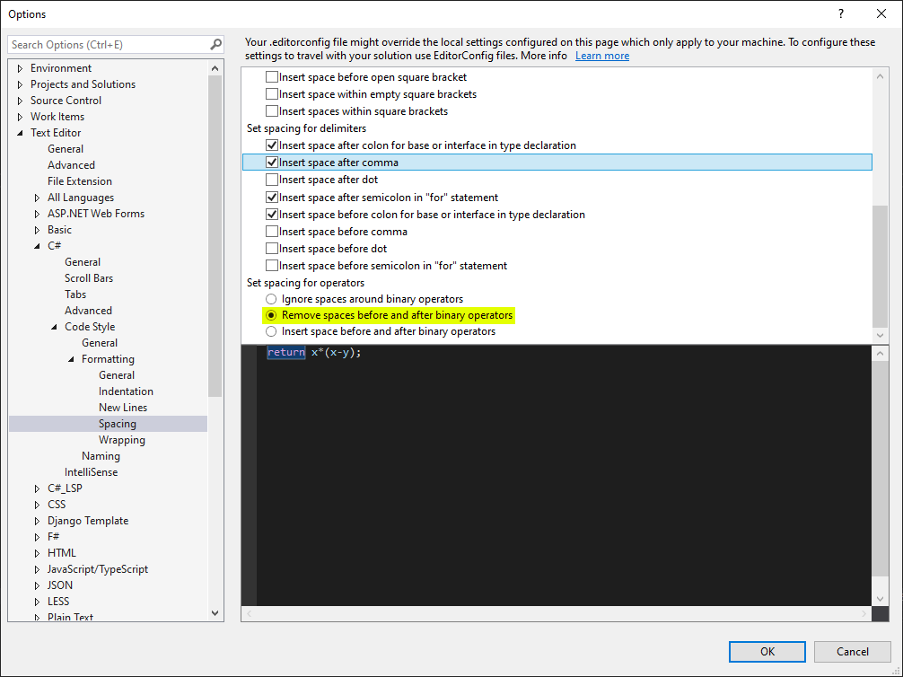
Odločil sem se tudi za odstanitev praznih mest po binarnih operacijah.

Editorconfig nam je v pomoč, da se vsi sodelujoči pri projektu držijo določenega vizualnega standarda kodiranja
Zgenerira se ga prek sledečega gumba:
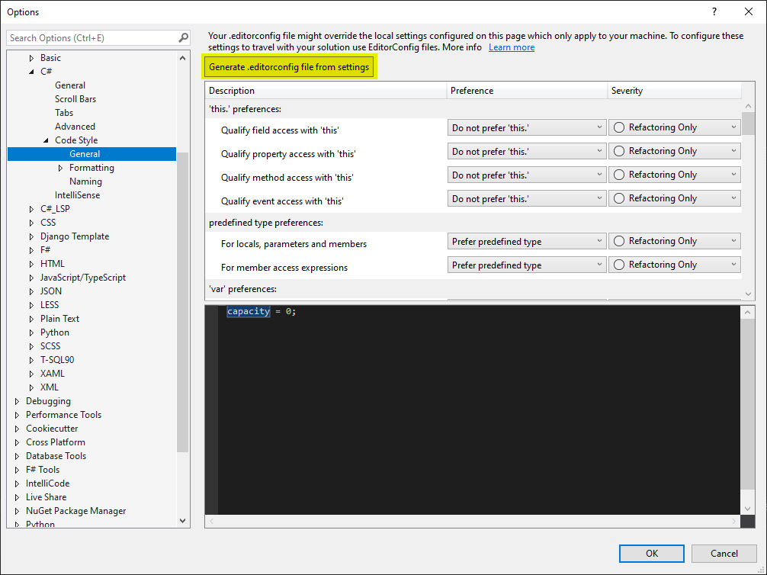
Datoteko nato lahko uporabljamo za vzdrževanje standardov prek opcije Code Cleanup, prav tako pa se lahko uporablja na Visual Studio Code.

